**Záruka úspechu s novou múkou Schär Mix B**

**Kto skúšal upiecť domáci bezlepkový chlieb vie, že cesto sa niekedy ťažko spracováva a výsledné pečivo nebýva častokrát tak dobré, ako by si predstavoval. Tomu je však koniec! Spoločnosť Schär, výrobca chutných bezlepkových potravín, prichádza s inovovanou múkou Mix B – Bread-Mix, ktorá má teraz vylepšené zloženie a pečenie s ňou znamená zaručený úspech.**

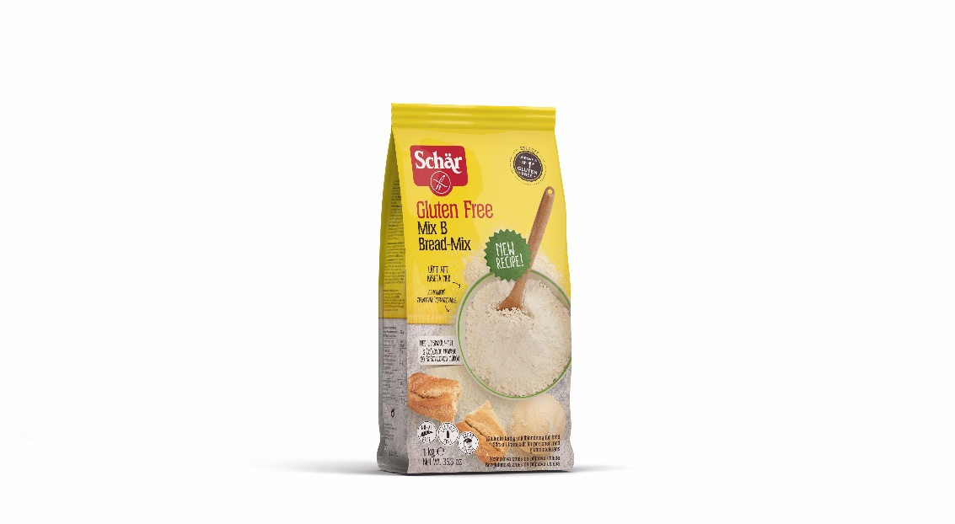Či už pečiete bezlepkový chlieb, žemle, koláče alebo múčniky, vždy je potrebné opatrne voliť správnu zmes na pečenie. Len pri správnom pomere rôznych múk sa totiž podarí docieliť také pečivo, ktoré je nadýchané, vláčne a s výbornou chuťou. Pre všetkých, ktorí si chcú s radosťou a bez ťažkostí upiecť vlastnoručné bezlepkové pečivo a predovšetkým chcú mať istotu, že z ich zmesi vznikne perfektné cesto, je tu nová múka Mix B – Bread-Mix.

Po mesiacoch výskumov a testov vznikla nová receptúra. Vďaka nej sa cesto z múky Mix B veľmi dobre spracováva a tvaruje. Nie je teda potrebné sa obávať, že by napríklad rožky v rúre stratili tvar. Domáce pečivo z múky Mix B navyše nadchne všetky zmysly. Nielenže dobre chutí, ale aj krásne vonia a na pohľad láka na zahryznutie. Oceníte ju aj bez ohľadu na to, či sa rozhodnete piecť s formou, alebo bez nej. Mix B sa skvele hodí na obidva typy pečenia.

**Zmena receptúry**

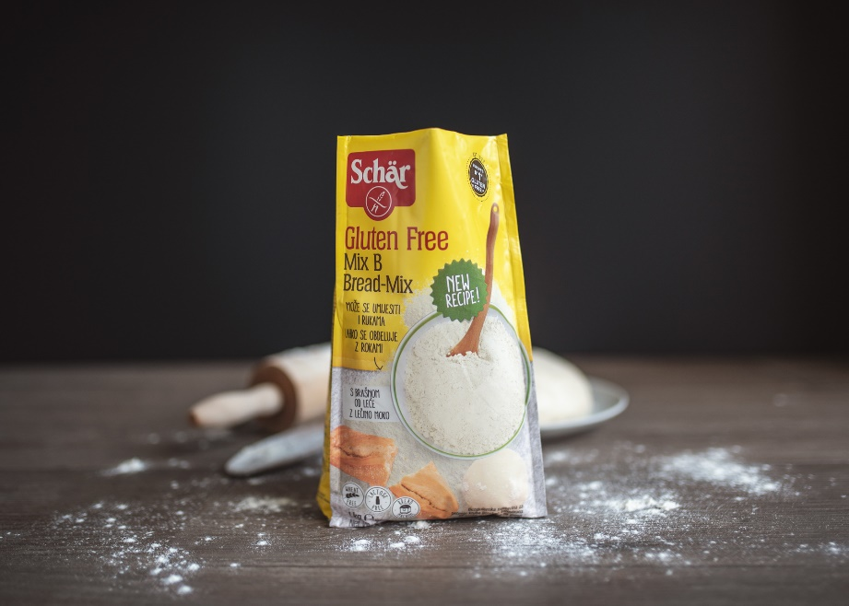A čo presne sa vlastne v receptúre zmenilo? Nová múka Mix B je bez múky z vlčieho bôbu. No nechýba v nej šošovicová a celozrnná ryžová múka, čo zvyšuje podiel obsiahnutých minerálnych látok. Nová zmes Mix B tiež obsahuje menej soli (-20%), cukru (-65%), tukov (-18%) aj nasýtených mastných kyselín (-33%). Siahnuť po nej sa oplatí pri pečení chleba, pizze, žemlí a rožkov, ale aj pri príprave niečoho sladkého pod zub.

Schär navyše prichádza s jedinečnou príležitosťou, ako sa v bezlepkovom pečení zdokonaliť. **Ktokoľvek sa na Facebooku Schär môže prihlásiť na bezplatné kurzy pečenia s Mix B**. Tie od septembra do novembra po celom Slovensku povedie skúsený šéfkuchár reštaurácie Wellness Hotela Chopok Ivan Klčovský.

Lahodnými receptami z bezlepkovej múky Mix B sa môžete už teraz inšpirovať [tu](https://www.schaer.com/sk-sk/r/cibulovy-chlieb-domaca-pekaren).

(www.schaer.com/sk-sk/r/cibulovy-chlieb-domaca-pekaren)

Odporúčaná cena Mix B: 5,16 Eur, oficiálny distribútor [Kleis](http://www.kleis.cz/)

**\*\*\*\*\*\*\*\*\*\*\*\*\***

**Zaujíma vás viac?**

Zuzana Beňová – benova@best-one.sk, M: +421 908 783 211

www.schaer.sk

O spoločnosti Dr. Schär

Talianska spoločnosť Dr. Schär sa zaoberá výrobou chutných bezlepkových produktov z plnohodnotných surovín, ktoré zákazníkom garantujú nutrične vyváženú a kvalitnú stravu pri bezlepkovej diéte. Potraviny Schär sa vyrábajú zo surovín neobsahujúcich pšenicu a sú prirodzene bezlepkové. Pred každým spracovaním sú testované na obsah lepku a zodpovedajú prísnym európskym normám. Väčšina výrobkov značky Dr. Schär neobsahuje ani konzervanty. Spĺňa tak požiadavky, ktoré vyžaduje bezlepková výživa, ale aj požiadavky zdravého stravovania.

Spoločnosť Dr. Schär garantuje maximálnu bezpečnosť svojich výrobkov s ohľadom na diétne požiadavky. Úspech značky je zaručený neustálym zdokonaľovaním bezlepkových produktov vďaka dôrazu na výskum, vývoj a výrobné technológie.